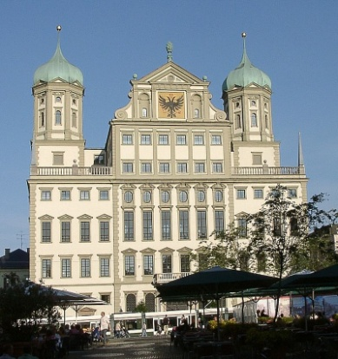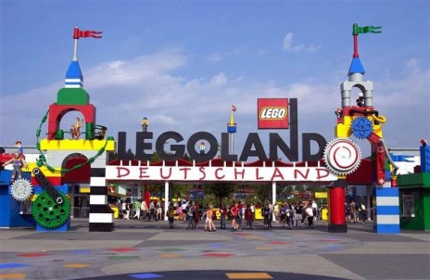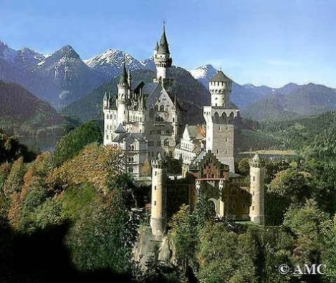
Termín: 18.-23.6.2017 Cena: 8 400 Kč
Matiční gymnázium organizuje v červnu studijní pobyt v Německu se zajímavým doprovodným programem (MNICHOV, LEGOLAND, AUGSBURG, NEUSCHWANSTEIN). Dopolední výuka (10 vyučovacích hodin) a ubytování v rodinách zajišťuje studentům neustálý kontakt s němčinou a místní kulturou.
1. DEN: odjezd z ČR ve večerních hodinách směr Mnichov
2. DEN: MNICHOV – po příjezdu do Mnichova navštívíme Allianz Arénu. Poté nás čeká procházka po historickém centru Mnichova- Marienplatz, Residenz, Frauenkirche, Theatinerkirche a další památky. Odpoledne přejedeme do olympijského areálu Olympiapark. Budeme mít možnost vyjet na věž Olympiaturm s vyhlídkou na město a okolí. Na závěr navštívíme expozici BMW Welt. Večer odjedeme na ubytování do rodin.

3. DEN: DOPOLEDNÍ VÝUKA, AUGSBURG
Po snídani nás čeká dopolední výuka v jazykové škole. Odpoledne si prohlédneme Augsburg – třetí největší město v Bavorsku – renesanční radnice na náměstí Rathausplatz, románská katedrála Panny Marie z 11. století, věž Perlachturm s výhledem na celé město a další. Navštívíme zoologickou zahradu, která patří k nejnavštěvovanějším v Německu. Poté odjezd do rodin.
4. DEN: DOPOLEDNÍ VÝUKA, LEGOLAND
Po snídani nás čeká dopolední výuka v jazykové škole. Odpoledne pojedeme do městečka Günzburg, v jehož blízkosti se nachází Legoland Deutschland. Večer návrat do rodin.
5. DEN: DOPOLEDNÍ VÝUKA, NEUSCHWANSTEIN, FÜSSEN
Po snídani nás čeká výuka v jazykové škole. Poté přejedeme k městu Füssen, kde se nachází pohádkový zámek Neuschwanstein a zámek Hohenschwangau. Poté přejedeme do malebného městečka Füssen. Večer odjedeme zpět do ČR.
6. DEN: NÁVRAT DO ČR
V ceně je zahrnuto:
- Doprava zájezdovým autobusem – lednice, klimatizace, prodej nápojů
- 3x ubytování v rodinách s plnou penzí (oběd formou balíčků)
- Třídenní dopolední výuka v místní jazykové škole (10 vyučovacích hodin)
- Služba průvodce po celou dobu zájezdu
- Zábavně vzdělávací brožura pro každého účastníka
- Komplexní cestovní pojištění zahrnující pojištění léčebných výloh, úrazu, odpovědnosti, zavazadel a storna
- Vstupné do Legolandu
V ceně není zahrnuto:
- Vstupné do navštívených objektů 20-30 Euro

